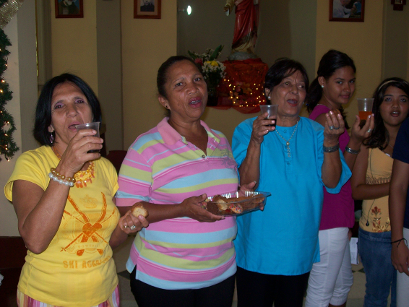

Sábado 10 de enero 2009
Dios todopoderoso y eterno, que, por medio de tu Hijo, nos has hecho renacer para ti, concédenos que tu gracia nos modele a imagen de Jesucristo en quien nuestra naturaleza humana está unida a la tuya. Por nuestro Señor Jesucristo… Amén.
1 Juan 5,14-21: “Nos escucha en lo que le pedimos”
Salmo 149 El Señor es amigo de su pueblo.
Juan 3,22-30 “El amigo del novio se alegra con la voz del novio” “Después de esto, se fue Jesús con sus discípulos al país de Judea; y allí se estaba con ellos y bautizaba. Juan también estaba bautizando y la gente acudía y se bautizaba. Pues todavía Juan no había sido metido en la cárcel. Se suscitó una discusión entre los discípulos de Juan y un judío acerca de la purificación. Fueron, pues, donde Juan y le dijeron: Rabbí, el que estaba contigo al otro lado del Jordán, aquel de quien diste testimonio, mira, está bautizando y todos se van a él. Juan respondió: «Nadie puede recibir nada si no se le ha dado del cielo. Ustedes mismos me son testigos de que dije: Yo no soy el Cristo, sino que he sido enviado delante de él. El que tiene a la novia es el novio; pero el amigo del novio, el que asiste y le oye, se alegra mucho con la voz del novio. Esta es, pues, mi alegría, que ha alcanzado su plenitud. Es necesario que él crezca y que yo venga a menos”
Dios siempre oye y responde
- La oración es camino – vehículo.
- Jamás es pérdida de tiempo
- La duda es el mayor obstáculo
- La desconfianza su hermana mayor.
Hay que saber rezar
- No con repetitivas palabras
- No con meros cumplidos.
- Es la tarea de todos los días.
- Sabiendo que el pecado rompe los hilos.
- Secuestra la frecuencia
- Y cierra las comunicaciones.
Superándonos
- Nadie ha nacido para ser laguna.
- Mucho menos para estancarse.
- Todos, sin excepción, tenemos que marchar.
Bautizar es…
- Aceptar el cambio
- Seguir el camino
- Unirse a Dios.
- Aceptar su amor
- Compartir la experiencia de la vida.
El mejor amigo es
- El que sabe callar
- El que sabe escuchar
- El que sabe hablar
- El que reconoce el error
- El que aplaude el éxito ajeno.
- El que acompaña y anima la caído.
Ese es Juan el Bautista.
Reconocer a Jesús
- En la sencillez del abrazo.
- En la grandeza de la verdad
- En el pan e cada día
- En la brisa marina
- En la tarde silenciosa.
- En la lucha cotidiana
- En la cara de un niño
- En el nido familiar
María Virgen
Para muchos no se entiende a la Virgen por la exigencia que ella exige.
Sobre todo la virginidad de María en un mundo pansexualista. Todo es sexo.
1.- Virgen por ser Madre
Por la naturaleza divina de su hijo: Encarnación.
Acción del Espíritu Santo.
Sin dejar a un lado que también es hijo de una mujer.
No podemos separar a María de Cristo
2.- Dogma de Fe.
La virginidad antes y después del parto.
Concibió del Espíritu Santo, sin cooperación viril, al mismo Verbo de Dios, que antes de todos los siglos nació de Dios Padre
3.- Virginidad de corazón
María es discípula perfecta.
Sin la contaminación de la mentira, de la soberbia.
Ella es pura de corazón
La Iglesia siempre ha enseñado que nada vale la "virginidad de la carne", si en el corazón no anida el amor.
La virginidad es don y es gracia. Es un bien de la Iglesia

mrivassnchez@gmail.com

